Какому протоколу соответствуют следующие типы сокетов, указанные при их создании

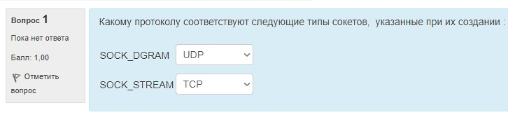

Укажите очередность вызова методов при работе с сокетом

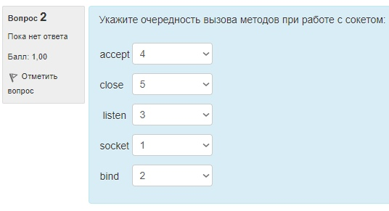

Укажите свойства программы - клиента

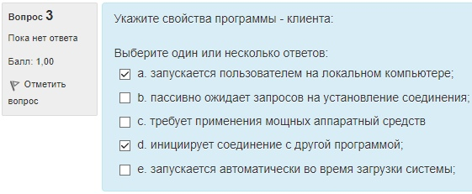

Сколько байтов НЕ занимает номер TCP-порта

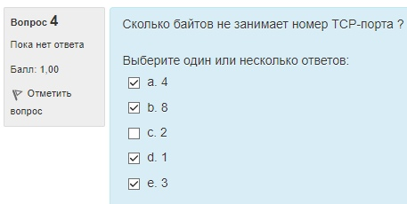

Какой IP-адрес должен быть связан с сокетом программы клиента

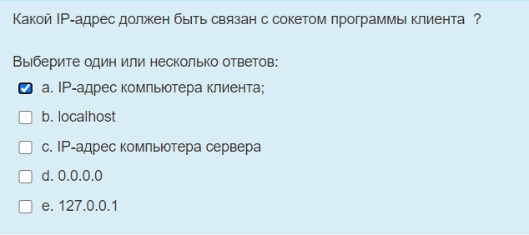

Какие из перечисленных протокол обеспечивают логический канал с предварительным установлением соединения между источником и получателем данных

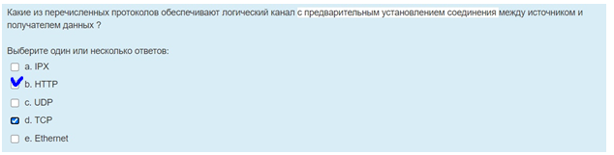

Перевод сокета в режим прослушивания порта проводится с помощью метода

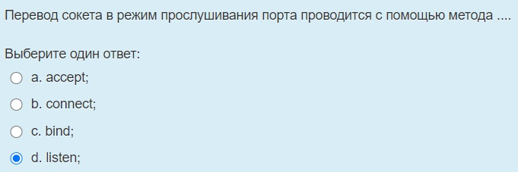

Метод accept необходимо применять при использовании протокола

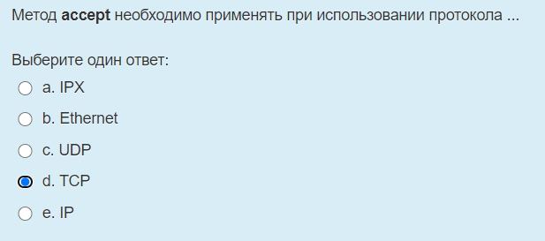

Укажите ПРАВИЛЬНЫЕ высказывания по методам send и sendto

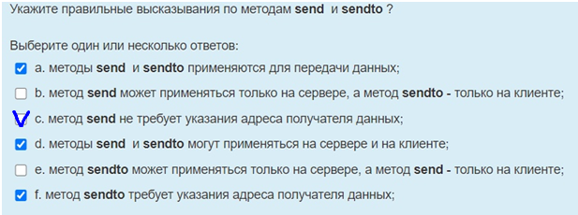

Укажите свойства программы - сервера

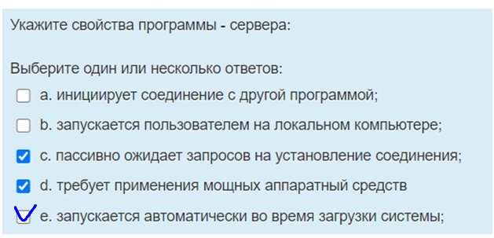

Метод bind применяется

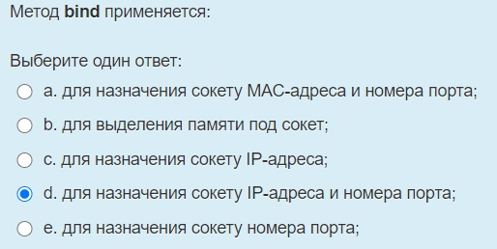

Какая ситуация возникнет на однопоточном сервере в случае одновременного обращения к нему нескольких клиентов

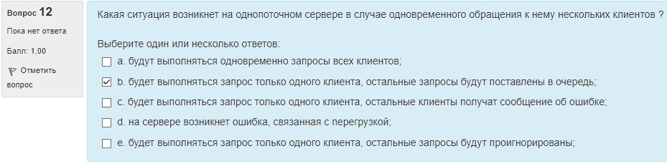

Сокет - это

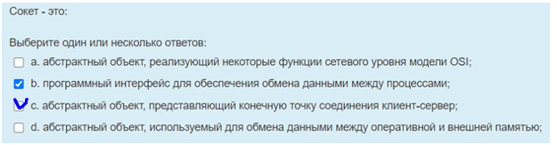

Введите число, соответствующее количеству сокетов, используемых в однопоточном сервере при проведении обмена с клиентом



Верно ли, что сервер и клиент могут выполняться на одном компьютере

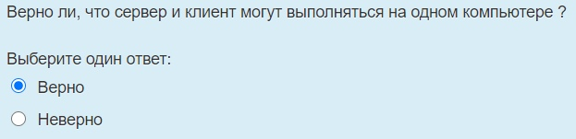

Верно ли, что сокеты НЕ являются платформенно-независимыми объектами

